|  |  |  |
| --- | --- | --- |
|  |  | УТВЕРЖДАЮ |
|  |  | Руководитель  ________________ Сергеева Е.Г.  «____» _____________ 20__ г.  М.П. |

ТЕХНИЧЕСКОЕ ЗАДАНИЕ

на разработку

__________информационной системы по сбору данных о погоде__________

|  |  |  |
| --- | --- | --- |
| СОГЛАСОВАНО |  | СОГЛАСОВАНО |
| Колледж ВятГУ  ________________ Огородников М.Д.  «____» _____________ 20__ г.  М.П. |  | Преподаватель МДК.05.01  ________________ Самоделкин П.А.  «____» _____________ 20__ г. |
|  |  | СОГЛАСОВАНО |
|  |  | Преподаватель по проектированию БД  ________________ Сергеева Е.Г.  «____» _____________ 20__ г. |
|  |  | СОГЛАСОВАНО |
|  |  | Преподаватель МДК.06.02  ________________Самоделкин П.А.  «____» _____________ 20__ г. |

2023

Содержание

Введение 2

1 Термины и определения 3

2 Перечень сокращений 4

3 Основные сведения о разработке 5

3.1 Наименование программы 5

3.2 Цель и задачи разработки 5

3.3 Сведения об исполнителях 5

3.4 Участники разработки 5

3.5 Сроки разработки 6

4 Анализ предметной области 7

5 Требования к программе 10

5.1 Требования к пользовательскому интерфейсу 10

5.2 Возможности пользователя 14

5.3 Требования к видам обеспечения 14

5.3.1 Требования к математическому обеспечению 14

5.3.2 Требования к информационному обеспечению 15

5.3.3 Требования к метрологическому обеспечению 15

5.3.4 Требование к техническому обеспечению 15

5.4 Требование к надёжности 15

5.5 Требование к безопасности 16

5.6 Требование к патентной чистоте 16

5.7 Требование к перспективам развития. 16

6 Состав и содержания работы 17

7 Порядок разработки 18

7.1 Стадии разработки 18

7.2 Этапы разработки и содержание работ 18

8 Требования к документации 20

9 Порядок контроля и приёмки 21

9.1 Виды испытаний 21

# Введение

Данный документ фиксирует требования к проекту, его назначению и техническим характеристикам, регламентирует перечень необходимых стадий создания программного продукта и его документирования, а также специальные требования.

Документ предназначен для технических специалистов, задействованных в процессе разработки, а также для участников приемно-сдаточных испытаний, в том числе представителей Заказчика.

Документ необходим для ознакомления с техническими требованиями и целевыми свойствами разрабатываемой программы, формирует представление об ожидаемом результате и обеспечивает формирование критериев оценки полученного результата.

# Термины и определения

Интерфейс – ряд средств, предназначенных для взаимодействия человека и программы

PostgreSQL — это свободно распространяемая объектно-реляционная система управления базами данных (СУБД) с открытым исходным кодом, написанном на языке C.

# Перечень сокращений

ПК – Персональный компьютер

ГОСТ – Государственный стандарт

ЭВМ – Электронная вычислительная машина

ИС – Информационная система

ПЭВМ – Персональная электронно-вычислительная машина

РФ – Российская Федерация

IDE (Integrated Development Environment) – Интегрированная среда разработки

БД – База данных

API (Application Programming Interface) – Интерфейс прикладного программирования

# Основные сведения о разработке

## Наименование программы

Наименование разрабатываемой программы: «Информационная система по сбору данных о погоде».

## Цель и задачи разработки

Целью работы является приложение «Информационная система по сбору данных о погоде» для ПК.

Задачи разработки:

* проанализировать предметную область;
* спроектировать программный продукт;
* реализовать программный продукт;
* разработать комплект эксплуатационных документов.
* найти открытый API для получения сведений о погоде, который будет собирать информацию о погоде и передавать её в БД.
* разработать способ хранения полученной информации в PostgerSQL
* разработать автоматическую систему обращения к стороннему сервису для того, чтобы она в заданное время сама подгружала данные о погоде в БД
* разработать клиентское десктопное приложение, которое обращалось бы к удаленной БД, которое показывала бы текущие данные, но и предлагала бы по дням посмотреть, температуру, давление, скорость ветра, состояние и влажность.

## Сведения об исполнителях

Исполнителем является студент Колледжа ФГБОУ ВО «Вятский государственный университет» Огородников Матвей Дмитриевич, ИСПк-304-52-00.

## Участники разработки

Заказчиком является коллектив преподавателей колледжа ВятГУ в составе:

* преподаватель по МДК 05.01 «Проектирование и дизайн информационных систем» Самоделкин П.А.;
* Сергеева Елизавета Григорьевна - руководитель специальности «Информационные системы и программирование».

## Сроки разработки

Начало разработки – 01.09.2023.

Окончание разработки – 28.12.2023.

# Анализ предметной области

Приложение «Информационная система по сбору данных о погоде» предназначено для сбор и хранение данных для последующего их использования

Приложение «Информационная система по сбору данных о погоде» предназначено для использования как обычными пользователями, так и компаниями что бы посмотреть какая погода была в предыдущие дни для анализа и своих целей.

На сегодняшний день существует следующие аналоги приложения «Информационная система по сбору данных о погоде».

**Приложение «ГисМетео, школьный дневник погоды»** <https://www.gismeteo.ru/diary/4292/2023/10/>

Приложение открывается в браузере. В приложение показывается погода, которая была за предыдущие дни днем и вечером

Интерфейс приложения «**ГисМетео, школьный дневник погоды**» представлен на рисунке 1.

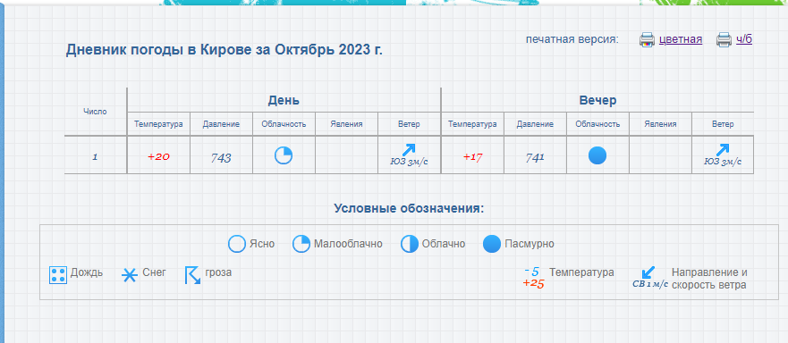

Рисунок 1 – Интерфейс приложения «ГисМетео, школьный дневник погоды»

Из достоинств можно выделить простоту восприятия.

Из недостатков можно выделить что погода на предыдущие дни не всегда загружена

**Приложение «Ну и погода»** <https://kirov.nuipogoda.ru/погода-на-месяц>

Приложение открывается в браузере. В приложение присутствует календарь, в котором можно посмотреть погоду на предыдущие дни и на следующие дни.

Интерфейс приложения «Ну и погода» представлен на рисунке 2.

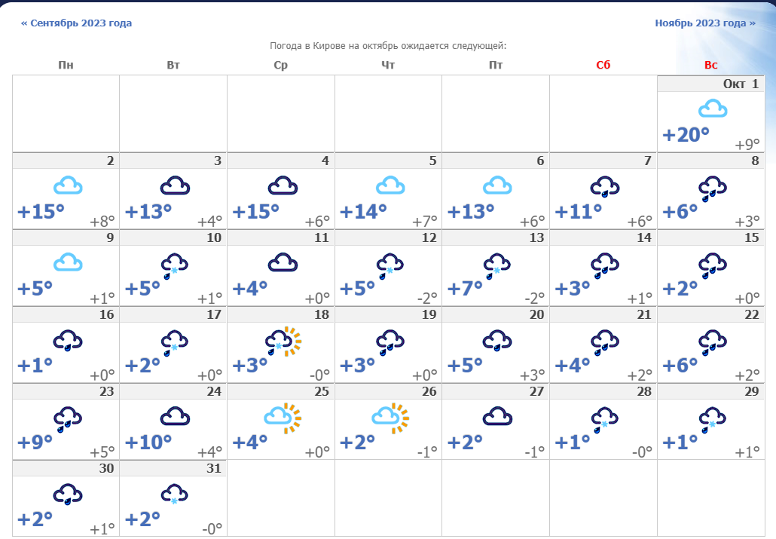

Рисунок 2 – Интерфейс приложения «Ну и погода»

Из достоинств можно выделить простоту восприятия и просмотр погоды на следующие дни, месяца, года

Из недостатков можно выделить что не все нужные данные можно посмотреть, например «Влажность» и в приложение присутствуют иконки по которым не понятно состояние погодных условий.

**Приложение** «**Архив погоды**» <https://arhivpogodi.ru/arhiv/kirov/2023/10>

Приложение открывается в браузере. В приложение присутствует погода на предыдущие дни за каждые 3 часа.

Интерфейс приложения «Архив погоды» представлен на рисунке 3.

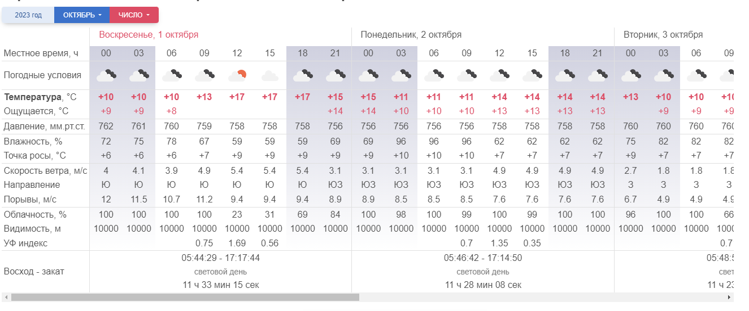

Рисунок 3 – Интерфейс приложения «Архив погоды»

Из достоинств можно выделить простоту восприятия и детальное отображение погоды.

Из недостатков можно выделить то, что в приложение много ненужной информации, такой как «Точка росы», «УФ индекс», «Восход-закат», «Порыв».

На основе анализа аналогов был сделан вывод что в аналогах нет представления колебаний таких пунктов как «Температура» «Давление» «Скорость ветра» «Влажность».

# Требования к программе

## Требования к пользовательскому интерфейсу

На прототип экранной формы «Главное меню» расположены кнопки: «Температура» при нажатии на эту кнопку и открывается экранная форма «График температуры» (Рисунок 5), «Давление» при нажатии на эту кнопку и открывается экранная форма «График давления» (Рисунок 6), «Облачность» при нажатии на эту кнопку и открывается экранная форма «Статистика облачности» (Рисунок 7), «Влажность» при нажатии на эту кнопку и открывается экранная форма «График влажности» (Рисунок 8), «Ветер» при нажатии на эту кнопку и открывается экранная форма «График скорости ветра» (Рисунок 9).

Прототип экранной формы «Главное меню» представлен на Рисунке 4

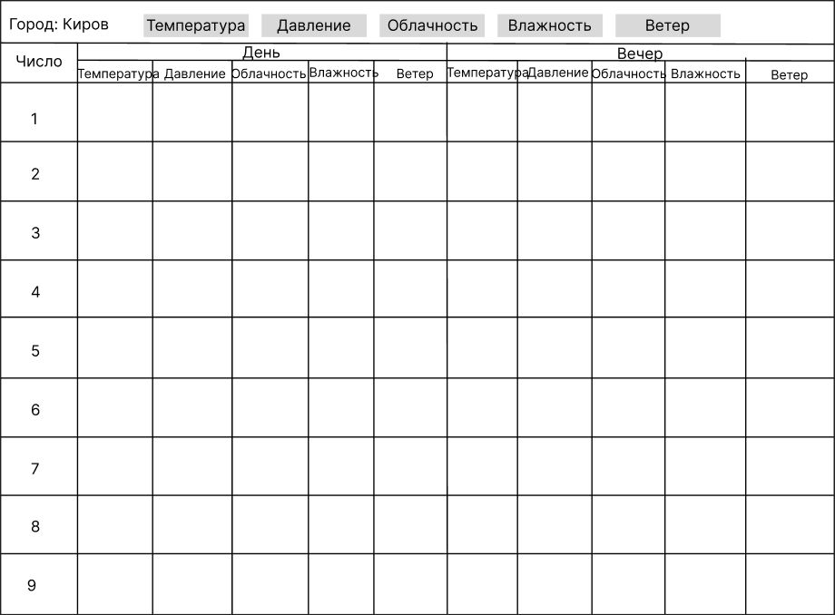

Рисунок 4 – Прототип экранной формы «Главное меню»

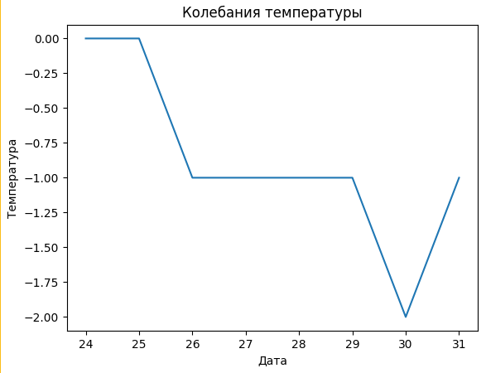

Рисунок 5 – Прототип экранной формы «График температур»

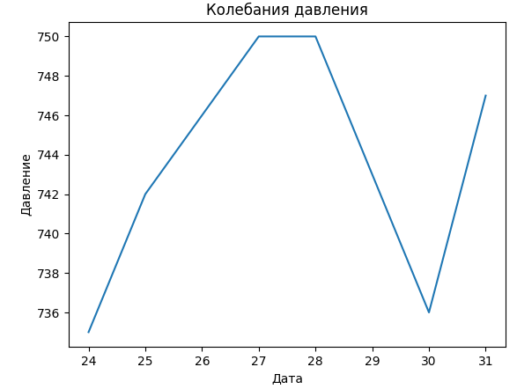

Рисунок 6 – Прототип экранной формы «График давления»

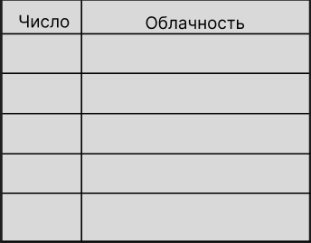

Рисунок 7 – Прототип экранной формы «Статистика облачности»

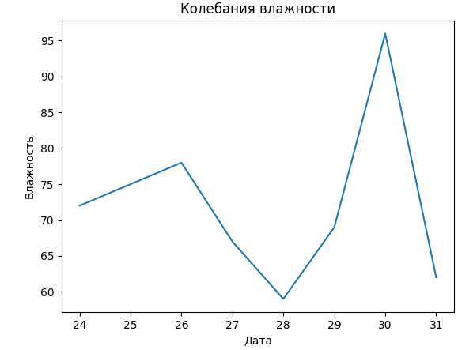

Рисунок 8 – Прототип экранной формы «График влажности»

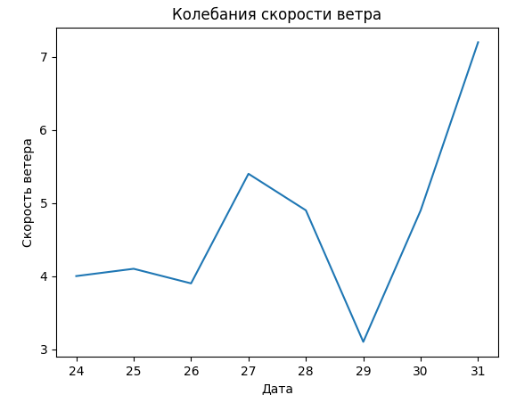

Рисунок 9 – Прототип экранной формы «График скорости ветра»

## Возможности пользователя

Пользователю должны быть доступны следующие возможности:

* посмотреть погоду за предыдущие дни в городе «Киров»;
* посмотреть график колебания отдельно таких пунктов как «Температура», «Давление», «Влажность», «Ветер»;
* посмотреть облачность за последние 5 дней;

## Требования к видам обеспечения

### Требования к математическому обеспечению

Требования к математическому обеспечению не предъявляются.

### Требования к информационному обеспечению

Информационная система должна предоставлять удобный и интуитивно понятный интерфейс для пользователей, который позволяет легко читать данные с погодой за прошлые дни.

#### Требования к лингвистическому обеспечению

В интерфейсе должен использоваться русский язык, а также в некоторых местах английский язык. Сама программа должна разрабатываться на Python при помощи библиотек PyQt5, Matplotlib и Psycopg2, а также с использованием языка структурированных запросов SQL, СУБД PostgreSQL и API.

### Требования к метрологическому обеспечению

Контроль качества приложения через тестирование перед выпуском.

Оценка работоспособности и производительности приложения.

### Требование к техническому обеспечению

Разрабатываемый программный продукт должен исполняться на ПК, удовлетворяющем следующим минимальным требованиям к конфигурации:

* процессор: Intel Pentium Dual Core E6500K 2.93Ghz / AMD Athlon 64 X2 Dual Core 6400+ или аналогичный;
* оперативная память: 2 GB ОЗУ;
* видеокарта: Nvidia GeForce 9600 GT / ATI Radeon HD 4830 с 512 Mb памяти или лучше;
* монитор;
* компьютерная мышь/тачпад.

## Требование к надёжности

Надежное (устойчивое) функционирование программы должно быть обеспечено выполнением совокупности организационно-технических мероприятий, перечень которых приведен ниже:

* организацией бесперебойного питания технических средств;
* осуществлением контроля входных данных;
* регулярным выполнением рекомендаций Министерства труда и социального развития РФ, изложенных в Постановлении от 23 июля 1998 г. «Об утверждении  
  межотраслевых типовых норм времени на работы по сервисному обслуживанию  
  ПЭВМ и оргтехники и сопровождению программных средств»;
* регулярным выполнением требований ГОСТ 51188–98. Защита информации. Испытания программных средств на наличие компьютерных вирусов.

## Требование к безопасности

Реализуемые решения должны соответствовать нормам электро- и пожаробезопасности в соответствии с требованиями законодательства РФ.

## Требование к патентной чистоте

Система должна отвечать требованиям к патентной чистоте согласно действующему законодательству Российской Федерации.

## Требование к перспективам развития.

Приложение в дальнейшем перспективам:

* добавить прогноз погоды на будущие дни;
* улучшение функционала приложения нужно добавлять новый функционал, чтобы упростить и повысить удобство пользования программой пользователями;
* кроссплатформенность: Добавление возможности кроссплатформенности позволит пользователям пользоваться приложением как на ПК так и на телефоне. Это увеличит охват аудитории, что приведет к ее дальнейшему развитию.

# Состав и содержания работы

Анализ требований – на этом этапе определяются требования к приложению, ее функциональность и основные возможности. Анализируются существующие аналоги и определяются их преимущества и недостатки.

В настройку рабочего окружения входят определение языка программирования и IDE, необходимых библиотек;

Проектирование приложения – на этом этапе разрабатывается архитектура приложения, определяются интерфейс и основные элементы управления, проектируются основные механики.

Разработка приложения – на этом этапе создаются компоненты приложения, например, область с выводом данных.

Тестирование и отладка – после завершения разработки проводится тестирование приложение на наличие ошибок и недоработок. В случае обнаружения ошибок их устраняют.

Оптимизация и улучшение производительности – на этом этапе проводятся работы по оптимизации приложения для повышения ее производительности.

# Порядок разработки

## Стадии разработки

Разработка должна быть проведена в семь стадий:

* настройка рабочего окружения;
* техническое задание;
* проектирование;
* написание кода программного обеспечения;
* тестирование программы;
* доработка программы;
* подготовка эксплуатационной документации.

## Этапы разработки и содержание работ

Этап разработки содержание работ представлены в Таблице 1

Таблица 1 –Этапы разработки

|  |  |  |  |  |
| --- | --- | --- | --- | --- |
| № этапа | Наименование | Длительность | Состав работ | Результат |
| 1 | Настройка рабочего окружения | 1 неделя | Выбор язык для написания программы;  Выбор IDE на котором будет писаться данная программа;  Выбор библиотеки которые будут использоваться для написания программы; | Готовое к написанию кода рабочее место; |
| 2 | Техническое задание | 1 месяца | Поиск аналогов;  Написание предметной области; | Техническое задание; |
| 3 | Проектирование | 3 недели | Проектирование интерфейса приложения; | Структура программного обеспечения, база данных; |
| 4 | Написание кода программного обеспечения | 2 месяц | Написание прототипа;  Написание готовой программы; | Программное обеспечение; |
| 5 | Тестирование программы | 3 недели | Протестировать приложение на основе методики тестирования | Список недоработок и ошибок в работе; |
| 6 | Доработка программы | 1 недели | Исправление ошибок в программе которые были выявлены в тестирование; | Ошибки и недоработки в работе программного обеспечения устранены; |
| 7 | Подготовка эксплуатационной документации | 2 недели | Написание курсового проекта | Курсовой проект; |

# Требования к документации

Состав программной документации должен включать в себя:

* техническое задание;
* исходный код;
* курсовой проект.

# Порядок контроля и приёмки

## Виды испытаний

Испытания проводятся комиссией, в состав которой входят представители заказчика:

* Самоделкин П.А., преподаватель по МДК 06.02 «Инженерно-техническая поддержка сопровождения информационных систем»;
* Сергеева Е.Г., руководитель образовательной программы;
* Самоделкин П.А., преподаватель по МДК 05.01 «Проектирование и дизайн информационных систем»;
* Сергеева Е.Г., преподаватель по дисциплине «Преподаватель по проектированию БД».

Во время испытаний комиссия проверяет работу программы в соответствии со следующими позициями:

* корректное функционирование заданных в техническом задании функций;
* возможность функционирования на ПК с указанными минимальными системными требованиями.

Комиссии должны быть представлены техническое задание, курсовой проект, разработанная программа и доклад.

Структура доклада должна отражать следующие вопросы разработки:

* краткое описание задачи;
* результаты рассмотрения предметной области, аналогов, описание проблематики;
* описание этапа проектирования, возникавших проблем и путей их решения;
* выводы по результатам работы.